1. Είμαστε δυο, είμαστε τρεις……είμαστε πολλοί μαζί!

**Οι πιο κάτω πίνακες παρουσιάζουν ένα σημαντικό γεγονός που λόγω της πανδημίας έπρεπε όλοι δυστυχώς αυτό τον καιρό να αποφύγουμε: την συνύπαρξη πολλών ανθρώπων στον ίδιο χώρο. Και μάλιστα η συνάντηση αυτή γίνεται για ένα κοινό σε όλους τους πίνακες θέμα: τον γάμο!** Γάμοι λοιπόν οι οποίοι αιχμαλωτίστηκαν μέσα στο φως και στον καμβά μεγάλων ζωγράφων στους οποίους παρουσιάζονται άνθρωποι μαζί για να  **παρακολουθήσουν την τελετή να χαρούν και να μοιραστούν ευχές και συναισθήματα.**

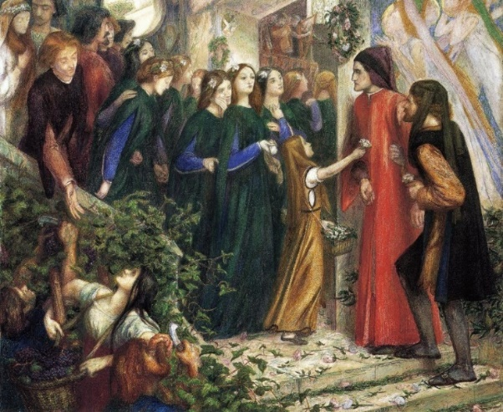

Η Βεατρίκη συναντά τον Δάντη σε μια γαμήλια τελετή, Αρνείται να τον χαιρετήσει, Dante Gabriel Rossetti

[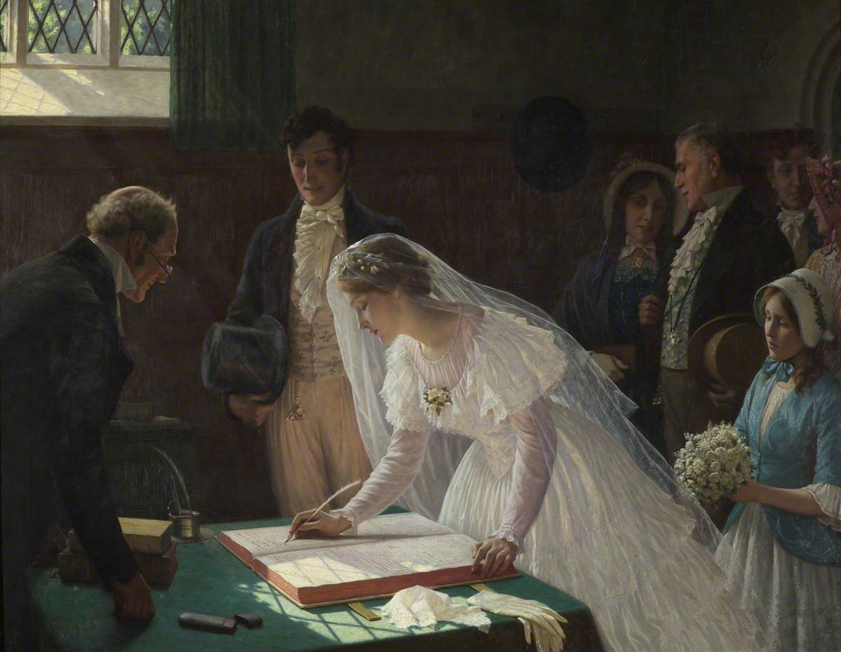](https://www.elculture.gr/wp-content/uploads/2018/05/edmund-blair-leighton-the-wedding-register-1.jpg)

Τhe Wedding Register, Edmund Blair Leighton

[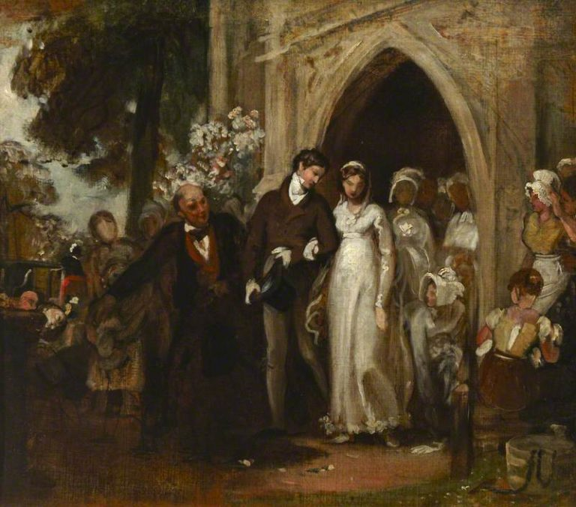](https://www.elculture.gr/wp-content/uploads/2018/05/the-village-wedding-watley-abbey-1868.jpg)

[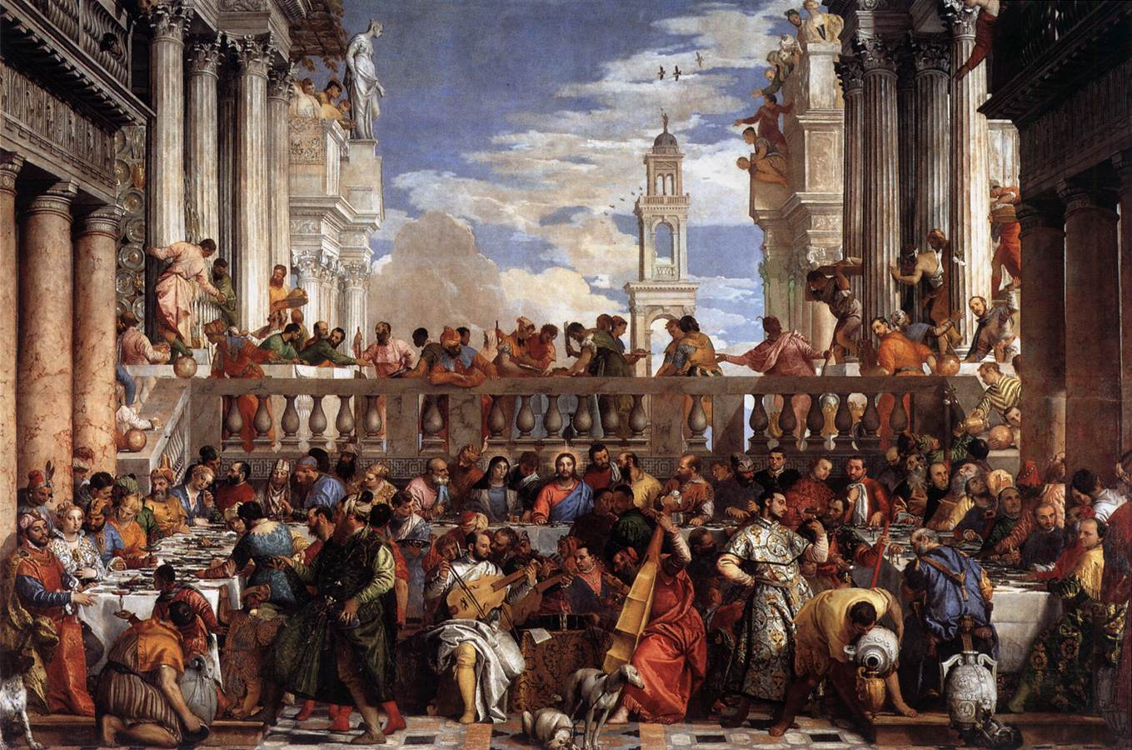](https://www.elculture.gr/wp-content/uploads/2018/05/the-marriage-at-cana-1563.jpg) Γάμος σε χωριό, Watley Abbey George Hemming Mason

Ο Γάμος της Κανά, Paolo Veronese

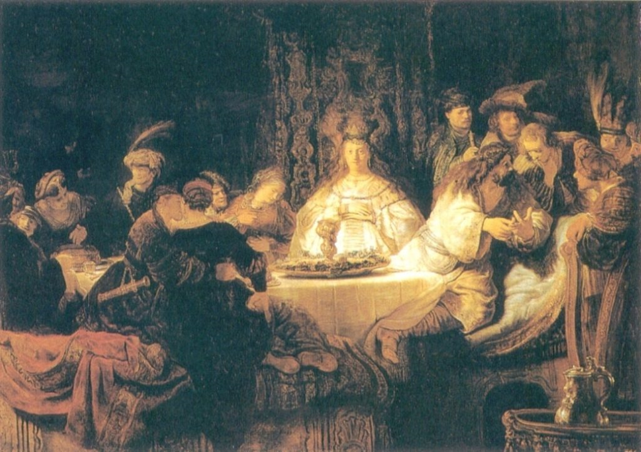

Samson at the Wedding, Rembrandt

[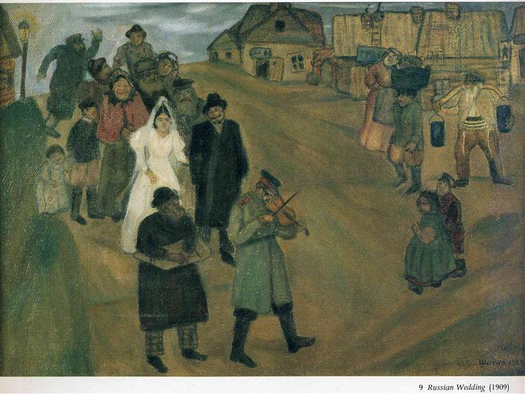](https://www.elculture.gr/wp-content/uploads/2018/05/russian-wedding-1909.jpgLarge.jpg)

Ρώσικος Γάμος, Marc Chagall

[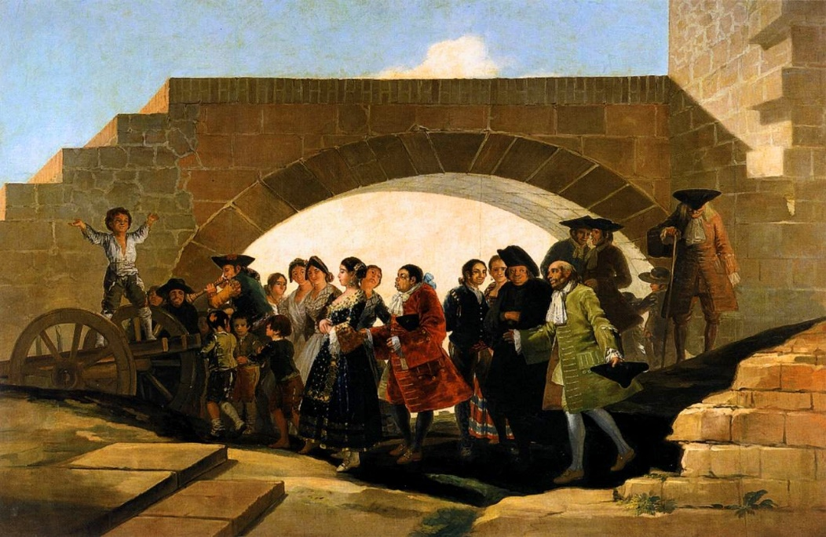](https://www.elculture.gr/wp-content/uploads/2018/05/the-wedding-1792.jpg)

*Ο*

Γάμος, Francisco Goya

[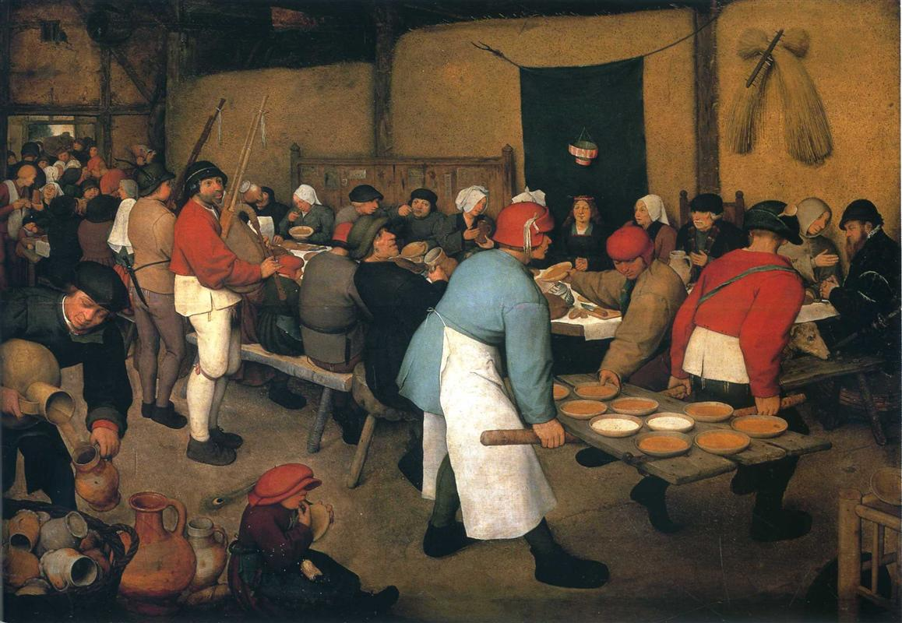](https://www.elculture.gr/wp-content/uploads/2018/05/peasant-wedding-1568.jpgHalfHD.jpg)

Γάμος χωρικών, Pieter Bruegel the Elder

[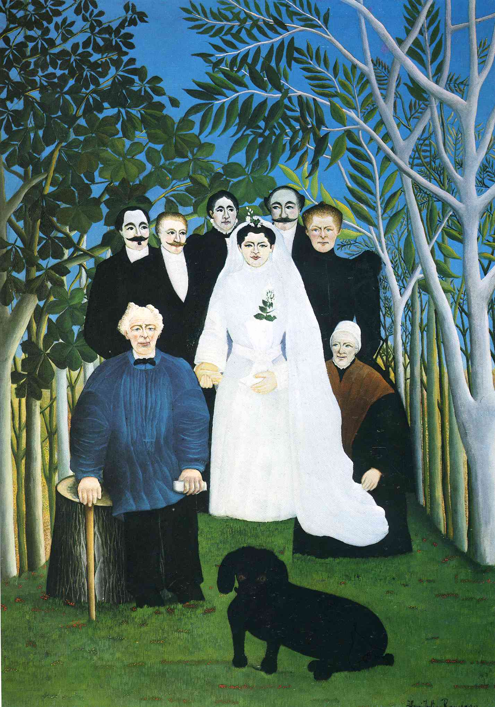](https://www.elculture.gr/wp-content/uploads/2018/05/the-wedding-party.jpg)Το Γαμήλιο γλέντι, Henri Rousseau

[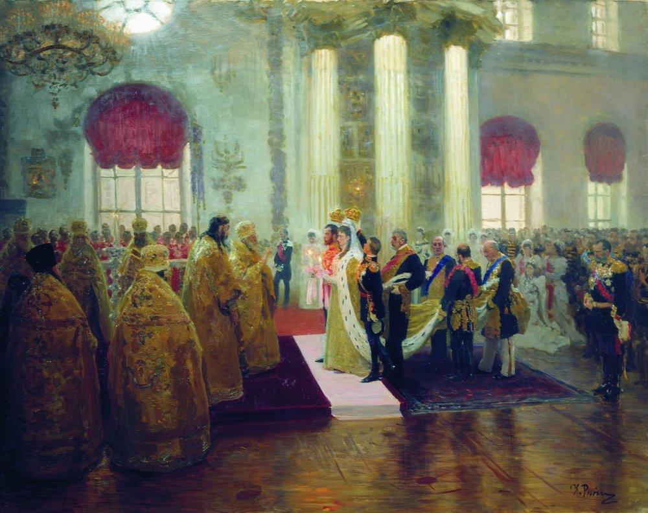](https://www.elculture.gr/wp-content/uploads/2018/05/wedding-of-nicholas-ii-and-grand-princess-alexandra-fyodorovna-1894.jpg)

Wedding of Nicholas II and Grand Princess Alexandra Fyodorovna, Ilya Repin

[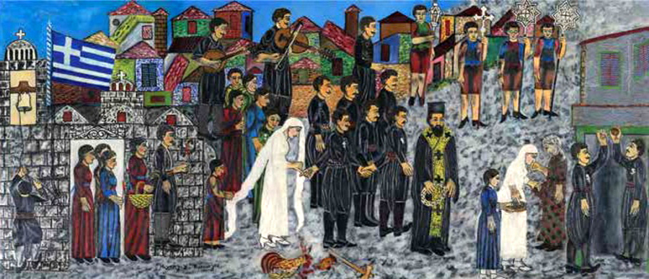](https://paletaart.wordpress.com/2017/06/03/%ce%ba%ce%ac%cf%83%ce%b9%ce%b1%ce%bb%ce%bf%cf%82-%ce%bc%ce%b9%cf%87%ce%b1%ce%ae%ce%bb-michael-kashalos-1885-1974-cypriot/%ce%ba%ce%ac%cf%83%ce%b9%ce%b1%ce%bb%ce%bf%cf%82-%ce%bc%ce%b9%cf%87%ce%b1%ce%ae%ce%bb-%ce%bc%ce%ac%cf%83%ce%ba%ce%b5%cf%82-%cf%84%ce%b7%cf%82-%cf%83%ce%ae%ce%ba%cf%89%cf%83%ce%b7%cf%82/)

Ο γάμος, Μιχαήλ Κάσιαλος

[](https://www.elculture.gr/wp-content/uploads/2018/05/the-wedding-party.jpg) Τα δικά σας έργα 

**Υλικά:** χαρτί, μολύβι, χρωματιστά, μαρκαδόροι, πενάκια, νερομπογιές(αν υπάρχουν),κινητό τηλεφωνο ή φωτογραφική

Παιδιά παρατηρήστε προσεκτικά τους πίνακες, κάποιοι πραγματικά θυμίζουν πόζες φωτογράφισης .

Βρέστε τον ιδανικό για εσάς χώρο και ζητήστε όλα τα πρόσωπα της οικογένειάς σας να πάνε εκεί και για μια ομαδική φωτογράφιση. Πάρτε το κινητό τηλέφωνο ή τη φωτογραφική μηχανή και δημιουργήστε διάφορα πορτραίτα της οικογένειάς σας ζητώντας να διαφοροποιήσουν την κίνηση, το ύφος ακόμα και την εμφάνιση τους.

Στη συνέχεια ζητήστε από κάποιον ενήλικα να σας βοηθήσει να τυπώσετε μαυρόασπρες μερικές από αυτές τις φωτογραφίες ή και όλες σε Α4 χαρτί. Χρησιμοποιώντας υλικά που έχετε στο σπίτι χρωματίστε τις φωτογραφίες με τρόπο που να θυμίζουν την πραγματικότητα ή και όχι, μπορείτε να την αλλάξετε εντελώς. Μπορείτε επίσης να χρησιμοποιήσετε μόνο μολύβι και να παίξετε με την τονικότητα η μαύρο πενάκι και να τοποθετήσετε γραμμές, σχήματα και μοτίβα για την διακόσμηση.

Τις φωτογραφίες μπορείτε επίσης να τις επεξεργαστείτε στον υπολογιστή σας όπου υπάρχουν ποικίλες δυνατότητες για διαφοροποίηση μιας εικόνας! Εναλλακτικά η φωτογραφία μπορεί να είναι η αφετηρία για μια οικογενειακή ζωγραφιά-πίνακα στην οποία μπορείτε να βάλετε κάποιους να μιλούν ή να σκέφτονται με χιούμορ - και τα κατοικίδια ! - δημιουργώντας έτσι ένα μοναδικό πορτραίτο για εσάς και την οικογένειά σας.